Colegio República Argentina
O’Carrol # 850- Fono 72- 2230332
Rancagua

TAREA DE CIENCIAS NATURALES 3° BÁSICO

SEMANA 9 DEL 25 AL 29 DE ABRIL

Nombre:
Curso: Fecha:
BASADO EN OA 10:
Investigar experimentalmente y explicar las características del sonido; por ejemplo: tiene tono e intensidad.

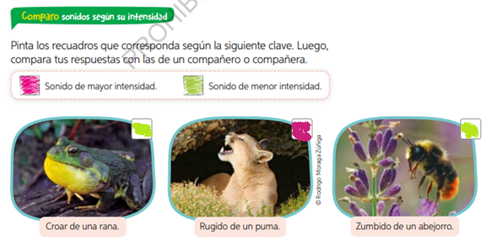
- Observa la actividad “comparo sonidos según intensidad” de la página 98, y desarrolla la actividad de acuerdo a las indicaciones:

- Ahora avanza a la actividad “clasifico sonidos según su intensidad y tono” de la página 99, no olvides realizar sólo las actividades señaladas en esta guía, no toda la página.
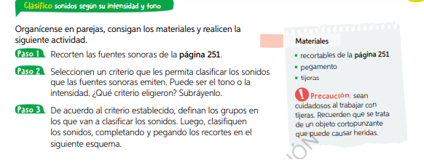

Acá hay 2 posibilidades, de acuerdo a intensidad o tono.
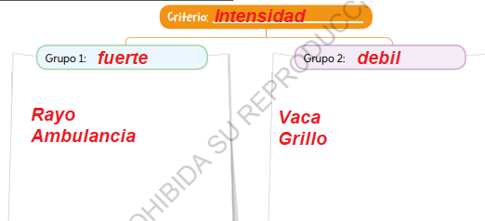

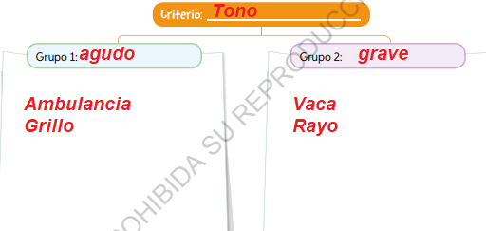
- Escribe el número de pregunta y la alternativa correcta en tú cuaderno.

- ¿Qué cualidad del sonido se ve reflejada en la siguiente imagen?

A. Tono.
B. Intensidad.
C. Timbre.
D. Frecuencia.

- Si nos encontramos en un zoológico y reconocemos el rugido de un león entre los otros sonidos de los animales, estamos percibiendo la cualidad llamada:

A. Timbre.
B. Tono.
C. Intensidad.
D. Fuente sonora.
- El volumen de la radio corresponde a:  - La capacidad que tenemos de escuchar.  - La cantidad de energía que tiene un sonido.  - El tamaño que posee el sonido.  - Ninguna de las anteriores. | - ¿A qué cualidad del sonido corresponde la siguiente definición? “Corresponde al volumen, si es fuerte o débil”  - Al tono.  - A la intensidad.  - Al timbre.  - Al eco
- ¿Para qué sirve el timbre?  - Para reconocer sonidos agudos y graves.  - Para reconocer la fuente sonora.  - Para reconocer sonidos suaves y fuertes.  - Ninguna de las anteriores. | - ¿Por qué es importante conocer la intensidad del sonido?  - Para saber si es grave.  - Para saber si escucho bien.  - Para saber si el sonido es fuerte o débil.  - Para saber si el sonido es sonoro.

DESAFÍO:
A continuación, te presentamos un desafío que te invitamos a hacer con mucho entusiasmo:

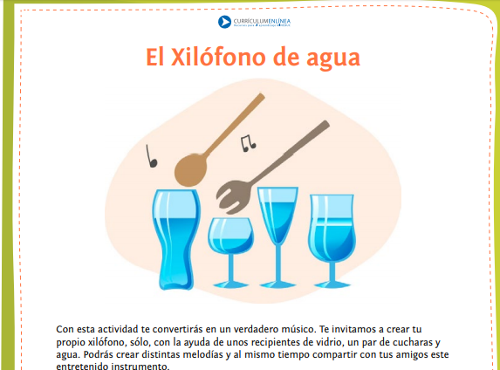

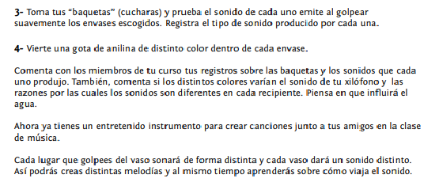
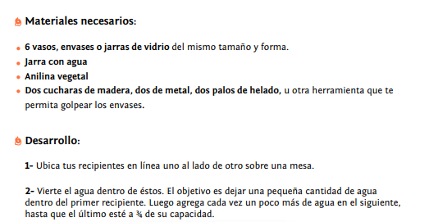

¡Éxito, siempre confiamos en ti!

